# 基金高阶课

基金高阶课五部曲：

1. 稳健投资篇

第1课：债券基金

1. 指数选基篇

第2课：红利指数

第3课：行业指数

第4课：博格公式估值法

1. 主动管理篇

第5课：北斗七星选基法

第6课：投资风险控制

第7课：期中测试

1. 投资新贵篇

第8课：REITs基金

第9课：QDII基金

1. 策略心态篇

第10课：网格策略

第11课：金字塔策略



## 稳健的债券基金

作用:投资护城河

### 识债券基金

债券基金定义：

80%以上的钱购买债券

债券基金分类：

纯债基金:98%债券，2%现金

偏债基金:80%债券,18%股票，2%现金

债券基金主体:

国家-国债

银行-金融机构债

企业-企业债

债券基金风险：

国债<金融机构债<企业债

### 选债券基金

筛选条件:

1. 基金评分
2. 成立时间:3-10年
3. 基金规模:5-100亿
4. 基金风格：
5. 基金经理:3-10年

纯债和偏债筛选条件的区别:

* 1. 纯债分析债券类型占比（分析国债和金融债的债券占比）
  2. 偏债查询基金经理任职时间(3-10年)

### 买卖债券基金

分析市场利率与债券价格的关系？

债券价格低和高由市场利率影响的

市场利率上升，债券价格下降

市场利率下降，债券价格上升

判断市场利率的高低?

参考中国10年期的国债收益率（可在启牛选基工具中查看）

中国10年期的国债收益率在：2.5% - 3.5%上下波动

* + 1. 当市场利率在3.5%时（市场利率要下降），考虑买入债券
    2. 当市场利率在2.5%时（市场利率要上升），考虑卖出债券

### 思维导图

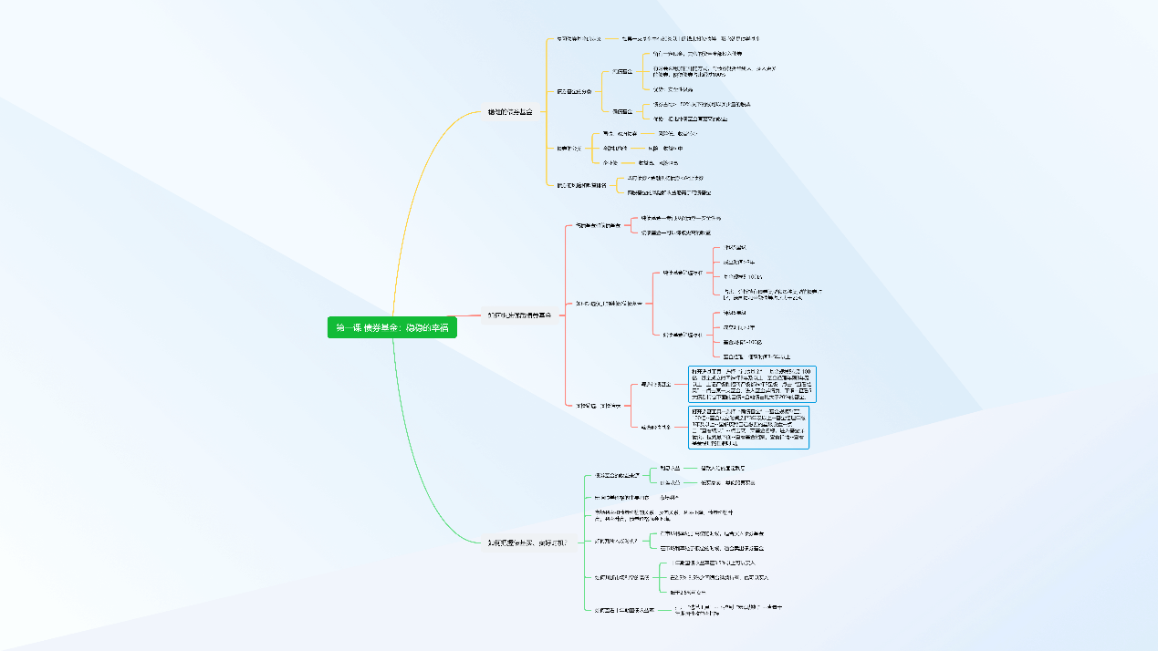

### 资料链接





## 红利指数

属于宽基指数

### 识红利指数

红利指数定义：

能赚钱、分红高、盈利稳定的一篮子股票指数;

股票获利方式：

* 1. 低买高卖赚差价
  2. 股票分红

红利指数种类:

* 1. 上证红利指数:上海证券交易所、分红稳定、前50只股票
  2. 深证红利指数:深圳证券交易所、分红稳定、前40只股票
  3. 中证红利指数:中国证券交易所(上海、深圳)，前100只股票

### 选红利指数

筛选条件:

指数温度：越低越好

成立时间：3年以上

1年涨跌：

跟踪误差：越低越好

基金规模：10亿以上

运作费率：越低越好

### 思维导图

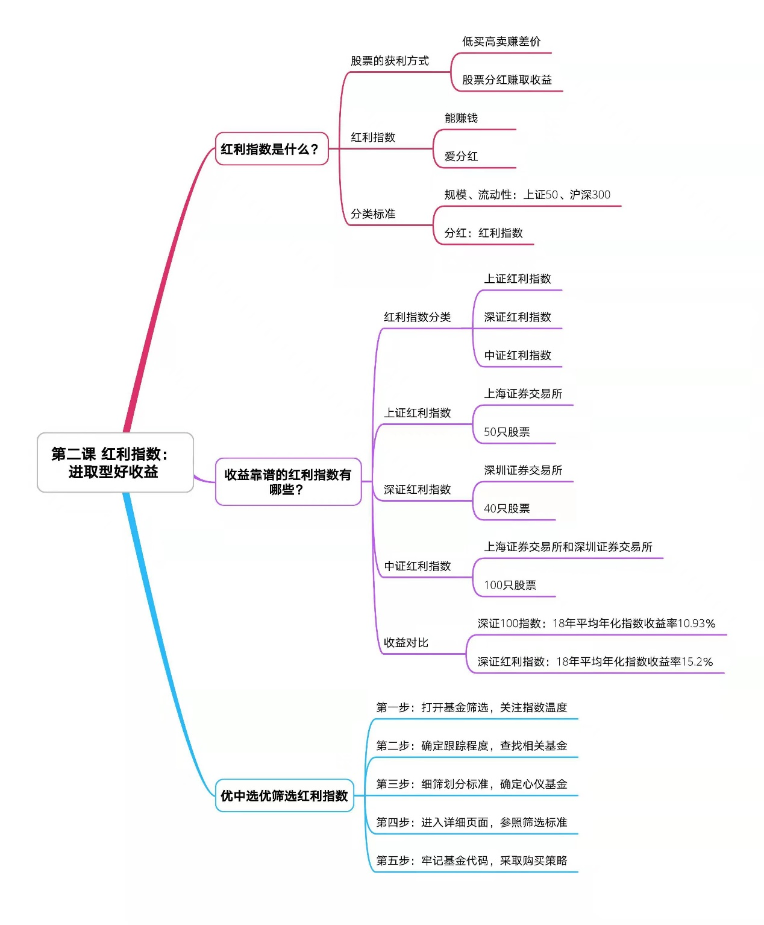

### 资料链接





## 行业指数

### 识行业指数

行业指数定义：

单一行业的股票构成的指数(如：医药指数)

指数基金分类：

宽基指数

窄基指数

窄基指数分类：

主题指数

行业指数

PS：10个1级行业、25个二级行业、67个三级行业

一级行业分类：

1. 能源 -- 中证能源(000928)
2. 原材料 -- 中证材料(000929)
3. 工业 -- 中证工业(000930)
4. 可选消费 -- 中证可选(000931)
5. 主要消费 -- 中证消费(000932)
6. 医药卫生 -- 中证医药(000933)
7. 金融地产 -- 中证金融(000934)
8. 信息技术 -- 中证信息(000935)
9. 电信业务 -- 中证电信(000936)
10. 公用事业 -- 中证公用(000937)

### 选行业指数

筛选条件：

1. 历史收益率
2. 未来市场需求

历史收益率：

消费 ， 医药 ， 可选（周期性行业） ， 金融（周期性行业） ， 电信 （周期性行业） ， 信息（不是周期性行业，但是买卖时机难以把握）

未来市场需求：

剔除周期性行业(买卖时机难以把握)，避免亏损

最终选择：消费和医药

买卖时机:使用博格公式预判

### 思维导图

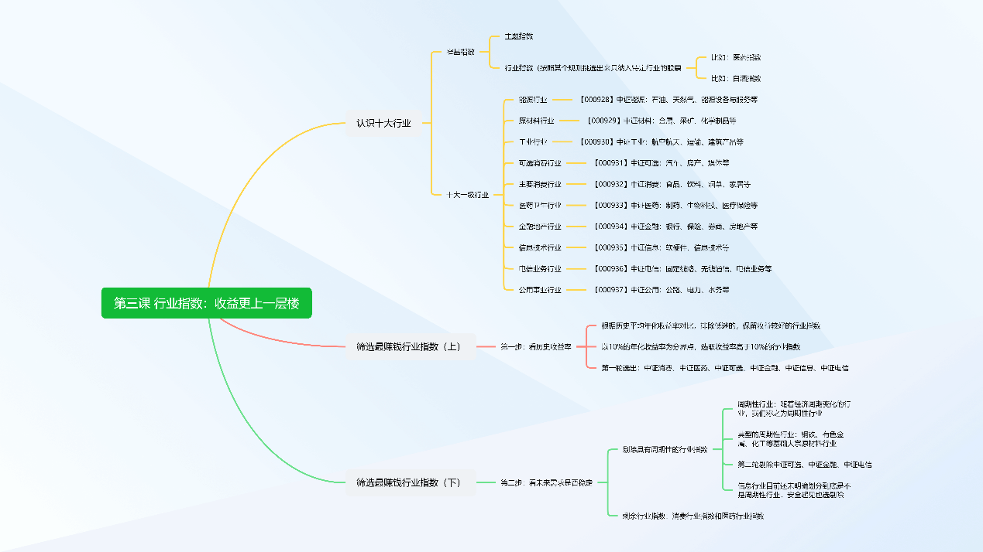

### 资料链接



## 博格公式估值法（发明者：约翰.博格）

博格公式作用：

对行业指数基金进行估值，适用于盈利比较稳定的指数（中证医药、中证消费、沪深300、中证500）

宽基指数:使用指数温度进行判断 (红利指数)

窄基指数:可以参考指数温度，更精确的估值方法（博格公式估值法）

### 使用博格公式三个数据

考量三个数据:

* + 1. 股息率 （初始投资时的股息率）
    2. 盈利增长率
    3. 市盈率增长率

股息率:

每年的分红 / 公司股价

分红:每股多少钱的红利

盈利增长率 :股价

当年的利润 / 初始年的利润 --- 对其开年次方根后减1 ( 如： 当年的利润 / 去年的利润 开 1 次方根 - 1)

市盈率增长率：市盈率的变化

市盈率:收回成本年限,投资者的情绪变化

### 如何预测未来收益率？

初始投资时的股息率 + 未来盈利增长率(“国家GDP”代替)

+ 投资期内市盈率增长率

初始投资时的股息率：可以确定

未来盈利增长率：“国家GDP”代替

投资期内市盈率增长率：可以预估市盈率变化范围（80% 好 ， 50% 居中 ，20% 差）

### 博格计算器实操

打开选基工具

点击博格公式估值

选择指数(中证医药、中证消费、沪深300、中证500)、查看数据

### 思维导图

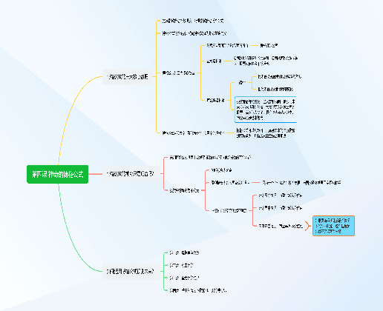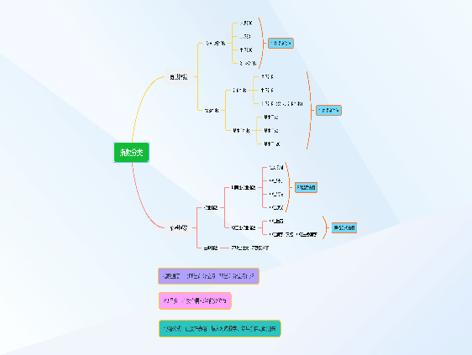

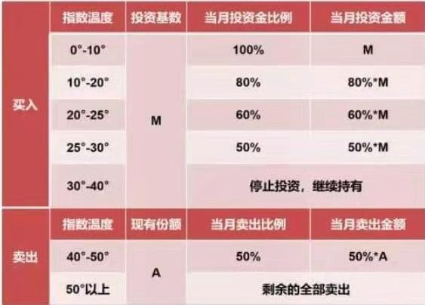

### 资料链接



## 北斗七星选基法

### 选主动管理型基金

筛选主动管理型基金（北斗七星选基法）:

基金历史收益率：3年以上的收益率

基金规模：5亿~100亿

成立时间：三年以上（最好选择经历过牛熊市）

重仓股：股票持仓（可以体现基金经理投资风格（医药、半导体等））

基金经理：从业年限、业绩表现、荣誉成就、学历（专业）等

基金评级：上证评级、招商评级等

基金排名：排名靠前

### 综合评分

评分越高，基金表现越好

Ps:如果综合评分相同，可以在使用北斗七星选基法选

筛选好了就可以买

### 思维导图

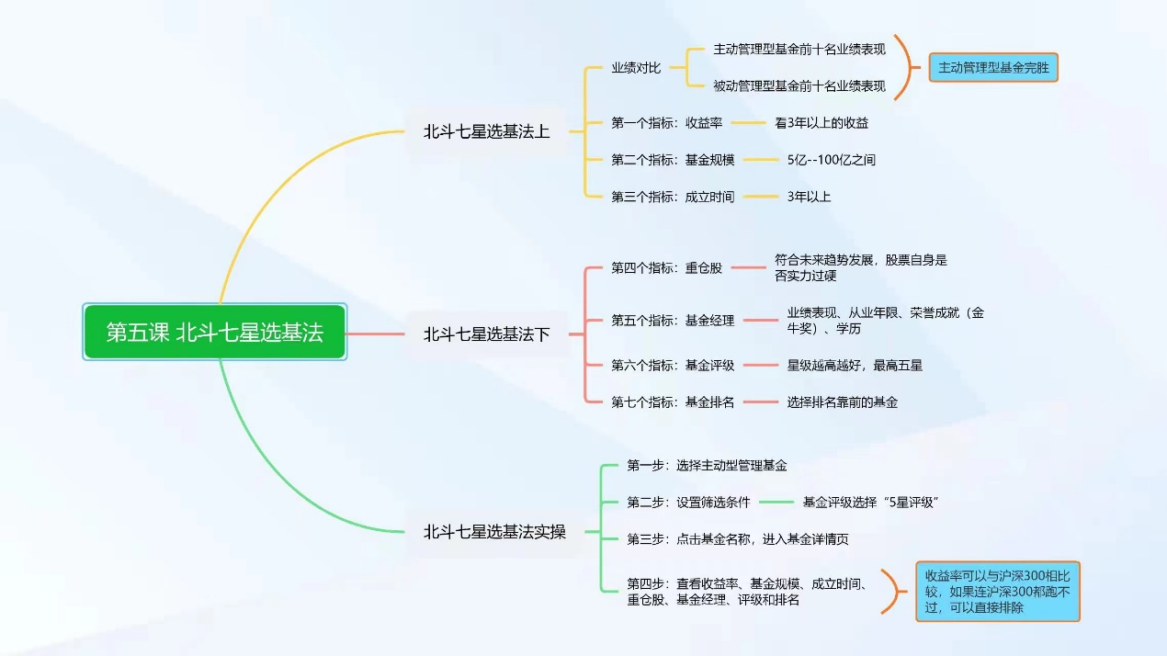

### 资料链接





## 投资风险控制

### 投资风险箱

作用：查看基金风格

主动管理型基金分类:

* + 1. 股票规模
    2. 股票性质

根据股票规模分类:

大盘股：市值>20亿（大盘股基金：专注于投资大盘股票）

小盘股：市值<5亿（小盘股基金）

中盘股：5亿<市值<20亿（中盘股基金）

风险排行 ：大盘股<中盘股<小盘股

根据股票性质分类:

价值型股票：收益稳定，安全性高（银行、白酒、消费品），

成长型股票：收益增长快、未来发展潜力大（大数据、AI智能、生物医药）

平衡性股票：既投资价值型股票也投资成长型股票

风险排行 ：价值型股票 < 平衡性股票 < 成长型股票

稳健型投资者基金投资配置:

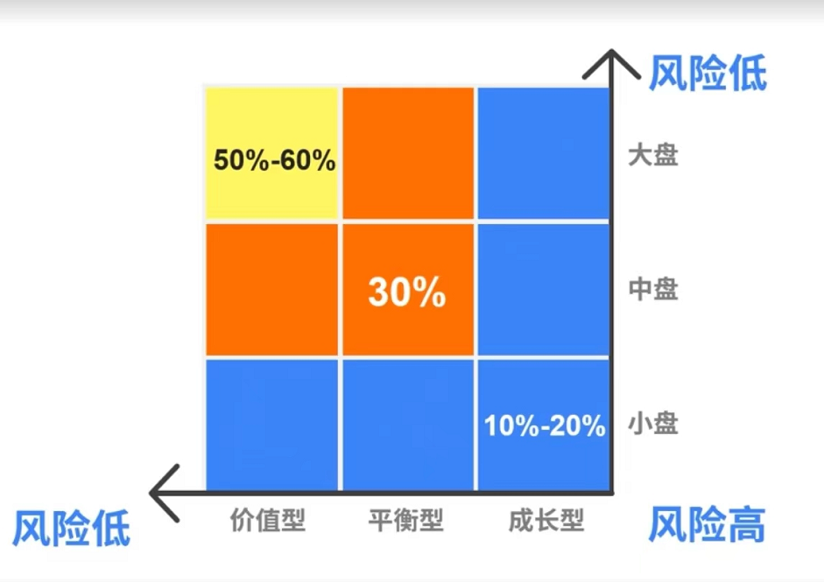

进取型投资者基金投资配置:

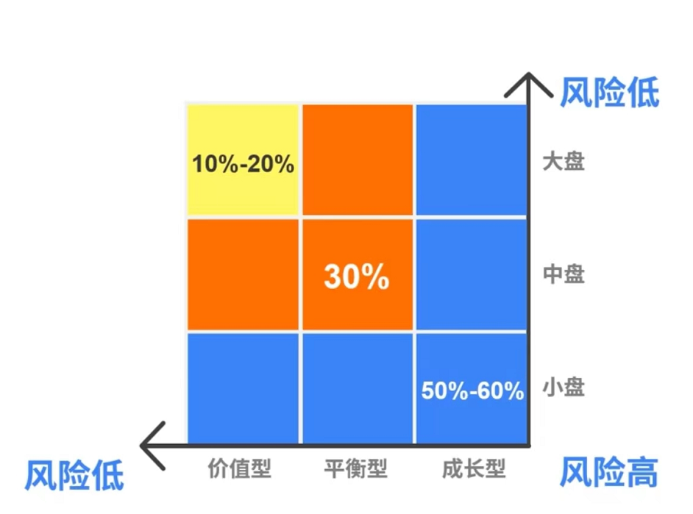

### 两大指标量化风险

两大指标：

1. 夏普比率
2. 最大回撤

夏普比率：

作用：就是指基金的性价比

夏普比率 = （预期收益率 - 无风险利率）/ 投资组合标准差

Ps:夏普比率越大越好(夏普比率越大，风险越低)

最大回撤：

作用：用来描述买入产品后，可能出现的最糟糕的情况（明该基金历史出现最大亏损的百分比）

### 手把手教你选择主动管理型基金

实操

### 思维导图

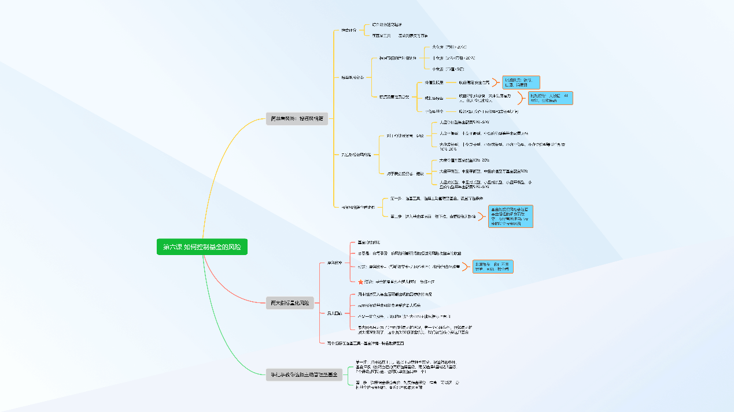

### 资料链接





## 期中考试

### 思维导图

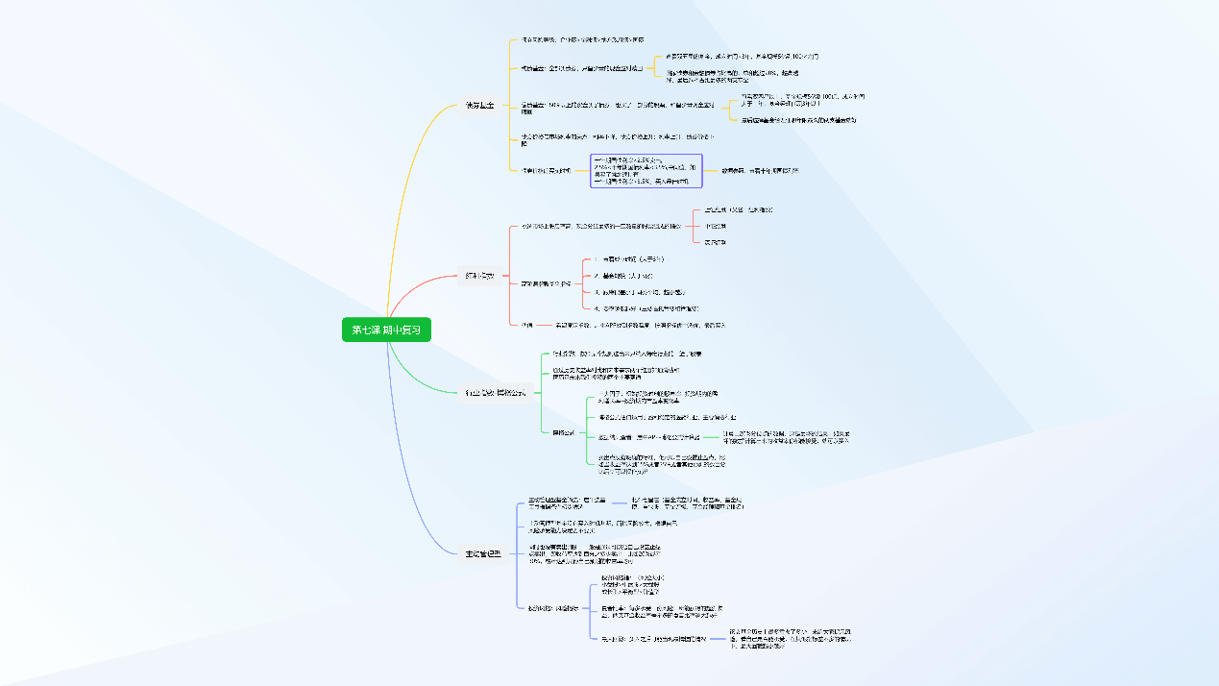

### 资料链接



## 中国版的REITs值得参与

### 识REITs基金

不动产信托基金

### REITs基金特点

### 选REITs基金

### 思维导图

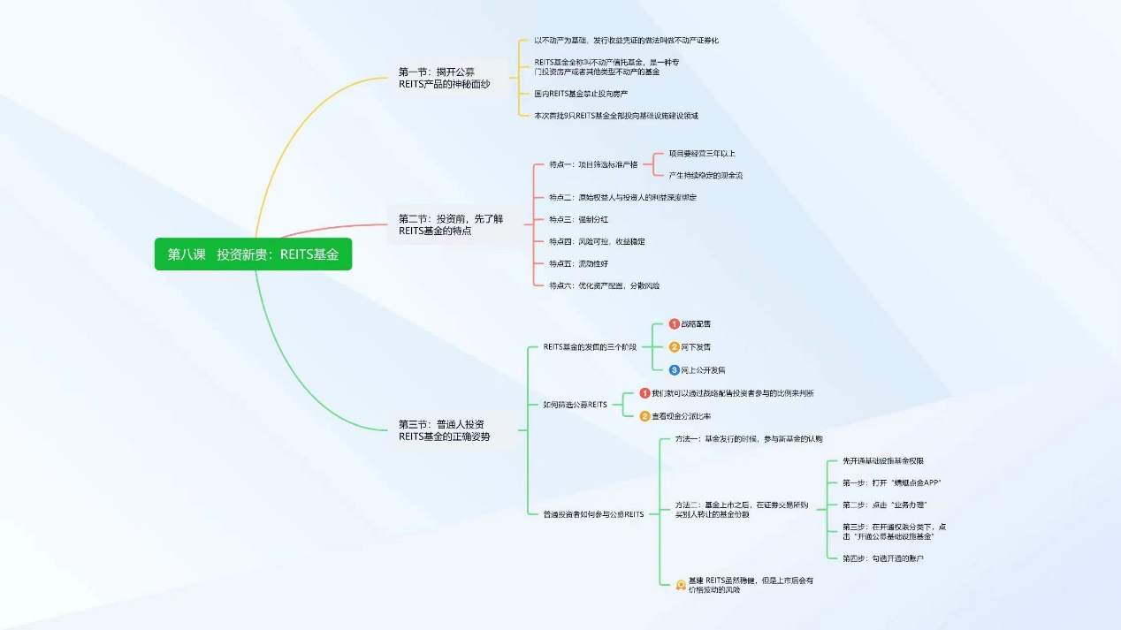

### 资料链接





## QDII基金

### 思维导图

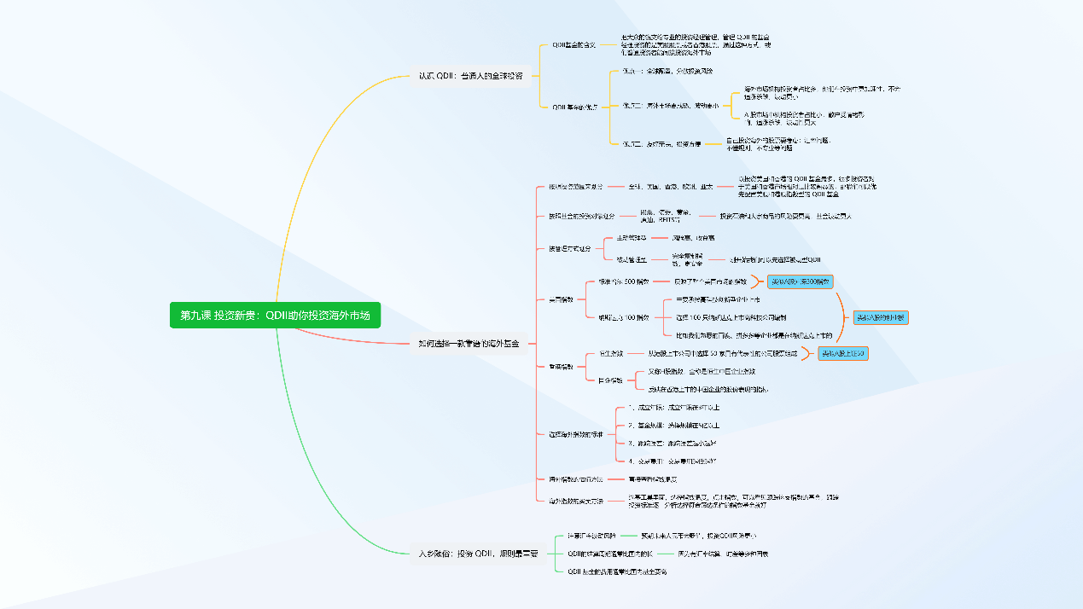

### 资料链接



## 网格策略

赚快钱的方法。。。

### 识网格策略

将一份钱分为若干等份，每下跌100点买入一份，每上涨100点卖出一份，赚取差价

### 网格策略局限

网格失效：

网格策略失效场景一：指数持续下跌，跌破最后买入价

网格策略失效场景二：指数持续上涨，升破最后买入价

网格策略失效场景三：波动幅度太小，碰触网格次数较少

网格失效解决方案：

防止单边上涨或者下跌：

考虑指数估值（选择低估的指数，指数温度在20°~ 30°之间，适合网格策略）

防止碰触网格次数较少：

选择波动大的宽基指数：创业板指数、中证500指数、沪深300指数、中证红利指数等等

Ps:网格策略适用于场内基金，场外基金不太适合

### 设计网格策略

四部曲：

确定第一档买入价、最后一档买入价

第一档买入价 = 建立网格时当天指数基金的收盘价

最后一档买入价 = 第一档买入价 * (1-预估最大跌幅)

Ps:

* + - * 1. 预估最大跌幅 – 心里的预期 （宽基指数：20 °~30°区间内，最大跌幅一般在40%左右 ）
        2. 预估最大跌幅越大，最后一档买入价越低；
        3. 越保守，预估最大跌幅越大
        4. 中证500指数、沪深300指数，波动较小，梯度设置在4%~5%
        5. 创业板指数、中证红利指数，波动较大，梯度设置在7%~10%

买卖差价 （网格大小）= 第一档买入价 * 网格大小百分比（4%，5%，7%，10%）

第一档买入价 = 建立网格时当天指数基金的收盘价

第一档卖出价 = 第一档买入价 + 买卖差价

第二档买入价 = 第一档买入价 – 买卖差价

第二档卖出价 = 第二档买入价 + 买卖差价

第三档买入价 = 第二档买入价 – 买卖差价

第三档卖出价 = 第三档买入价 + 买卖差价

### 实操网格策略

第一步：确定投资金额，并分配到每个网格中

网格策略总投资额 = 全部用于投资金额的10%

平均分配到每一个网格中

第二步：等待时机，触碰到网格买入卖出

智能盯盘工具（华泰证券APP）

### 思维导图

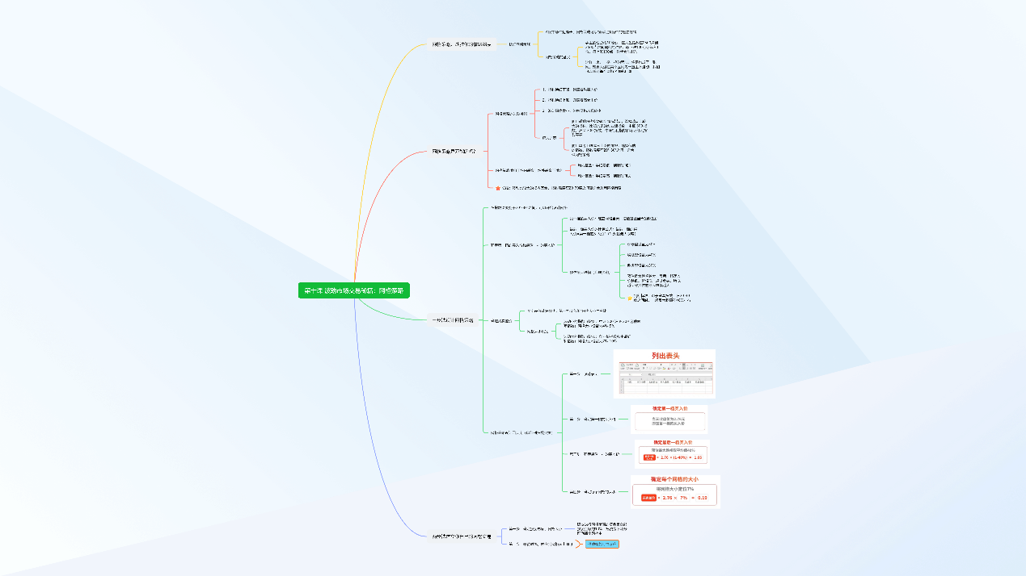

### 资料链接



## 金字塔策略

### 识金字塔策略

市场下跌如何应对？

金字塔策略 – 逢低补仓（梯度补偿）

10%仓位，下降X%，加仓20%，在下降X%,加仓30%。。。。

金字塔策略如何使用？

股市上升趋势（牛市），积极参与策略

股市下降趋势（熊市），金字塔策略法

股市波动趋势（震荡市场），网格策略法

### 股市温度配合金字塔策略

股市温度表 – 判断未来牛熊市来临

-6%估值较低，触底反弹可能性很大

+6%估值过高，下降可能性很大

如果从 -6% 下降到 0% ， 基本可以断定为下降趋势

金字塔策略建仓：100000万 ，将资金分成4份（10%，20%，30%，40%）

档位 买入价格 买入金额 买入份额

10% 1 10000

20% 0.9(1 – 下跌10%) 20000

30% 0.81(0.9 下跌10%) 30000

40% 0.73(0.81 下跌10%) 40000

建仓

### 实操金字塔策略

金字塔下跌幅度设置：

建议5% ~ 20%

如果基金投入点位较高，股市温度>6%，建议温度设置在15%~20%（入手）

如果基金投入点位居中，股市温度0% ~ 6%，建议温度设置在8%~15%（入手）

如果基金投入点位低于，股市温度<0% ，建议温度设置在5%~8%（入手）

Ps：股市温度 不等于 大盘涨幅，股市温度由核心算法推理的入场风向标

### 思维导图

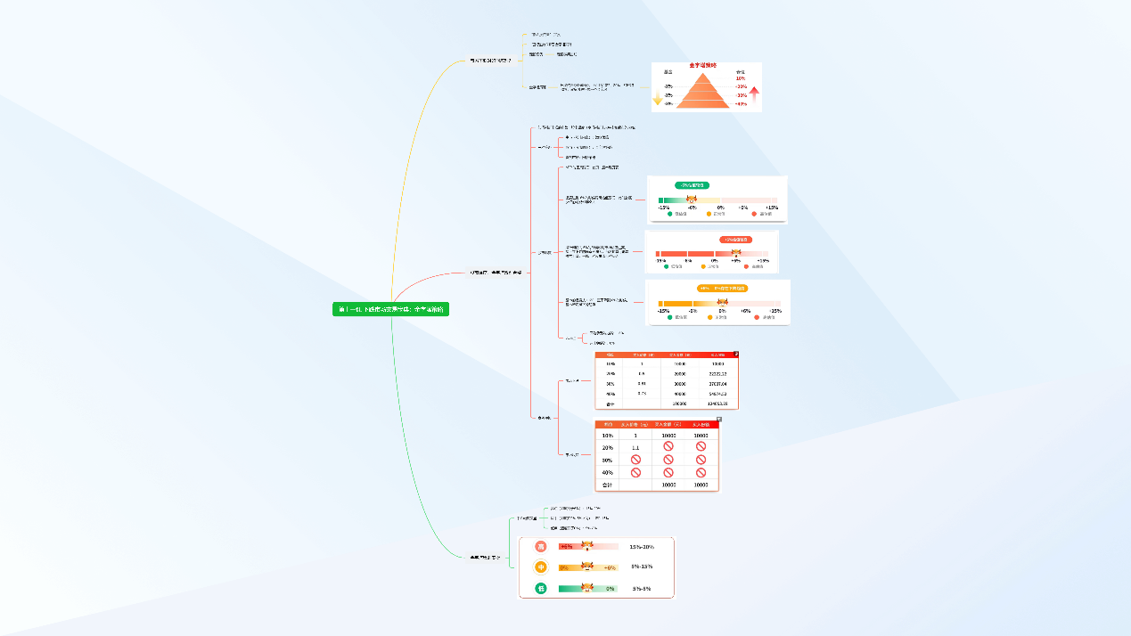

### 资料链接



## 万用基金资产配置

基金进阶课资产配置：货币基金 + 债券基金 + 宽基指数

### 基金资产配置策略

参考进阶课基金资产配置策略

### 股债平衡器

如何才能判断买入卖出的时机呢？

判断经济周期

判断经济周期：

方法1：

A股市场平均市盈率 – 10年期国债收益率倒数 < 0 , 适合买股票而不适合买债券

A股市场平均市盈率 – 10年期国债收益率倒数 > 0 , 适合买债券而不适合买股票

方法2：

股债平衡器

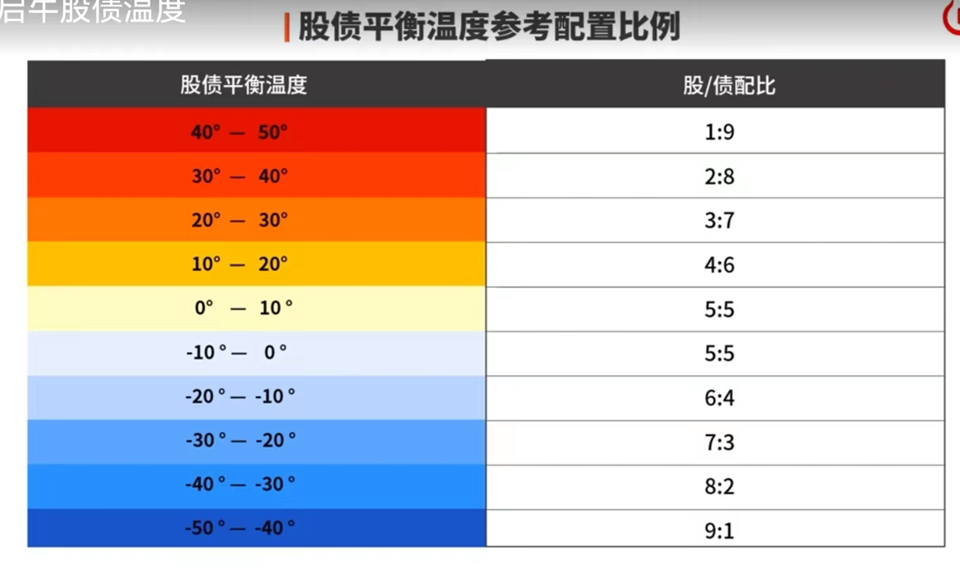

### 高阶版股债平衡策略

三步法：

1. 留足备用金 – 最少给自己预留三个月可使用的钱
2. 查看当前股债平衡温度，确定股债基金分配比例 （股票和债券的配置原因：股票涨，债券跌;债券涨，股票跌）

-15°（-10° ~ -20°）， 60%股票基金 ， 40%债券基金

15°（10° ~ 20°）， 40%股票基金 ， 60%债券基金

3个月观察一次温度

1. 选择具体的基金买入

债券基金：1半纯债，1半偏债

股票基金：

保守型：全部买入宽基指数

稳健型：50%宽基指数，25%行业指数，25%红利指数

激进型：25%宽基指数，25%行业指数，25%红利指数，25%主动管理型基金

海外投资：QDII和REITs

### 思维导图

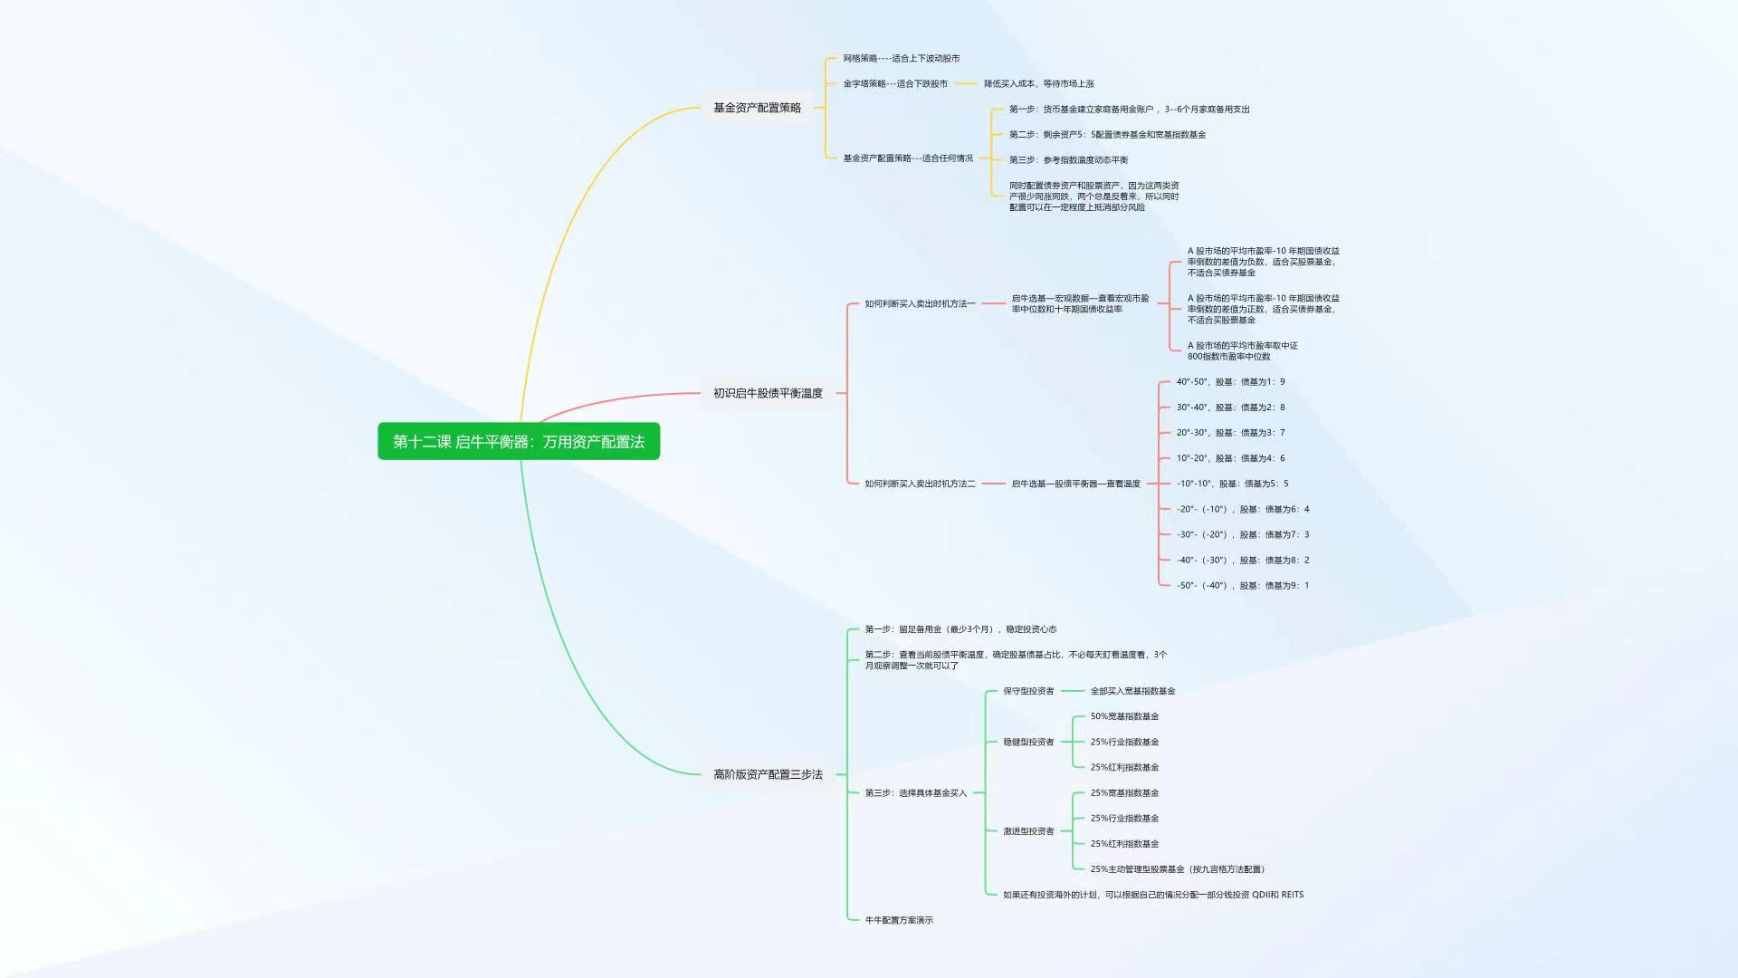

### 资料链接



## 赚钱的三个秘密精囊

### 锦囊一：降低投资预期

原则一：投资高风险的钱，一定不要用短期资金去投资（比如：一两周，三五月）

原则二：不要借钱去投资

原则三：有明确用途的钱不去投资

* 别用赌博心态买基金
* 适当降低自己的投资预期

### 锦囊二：正确对待投资中的风险

风险分类：

系统性风险：

被称为不可分散风险（政策风险，利率风险，市场风险，自然灾害）

危机来临之前，一定会在股票市场上反应（使用“股债平衡温度”观测）

遵守投资规则

非系统性风险：

局部风险(企业丑闻，财务造假，法律纠纷，行业风险)

通过”投资组合”消除

### 锦囊三：克服人性弱点

反贪（反追涨）、反恐（反杀跌）、反动（反频繁买卖）

反贪：

坚持长期投资

分散化投资

反恐：

不要盲目赎回

涨跌面前，从容不迫

反动：

定期调整基金投资组合

不频繁买卖基金

### 思维导图

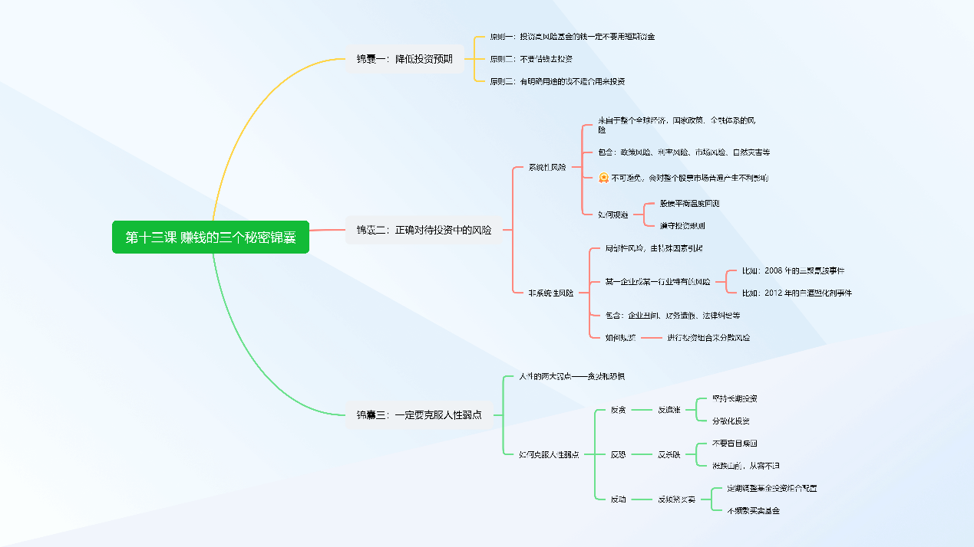

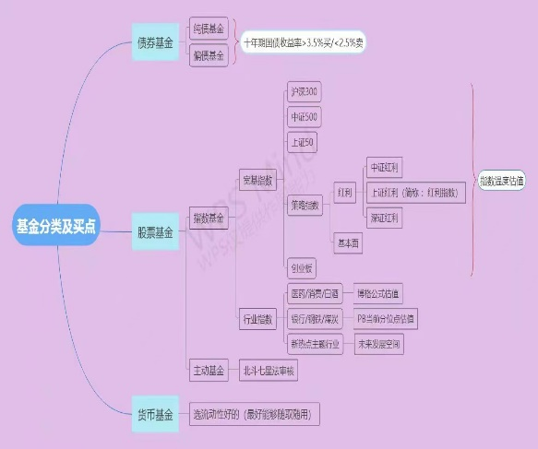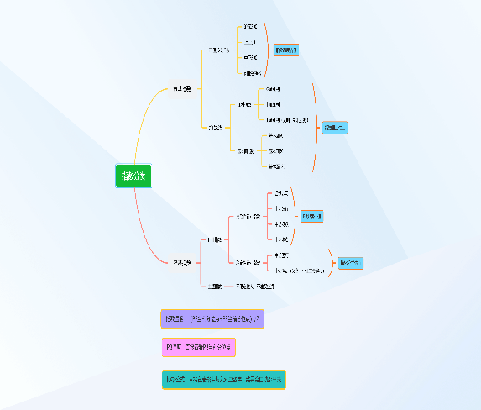

### 资料链接

